

**嘉兴学院学生体质测试**

**测 试 指 南**

**室内项目**

# 一、身高体重测试

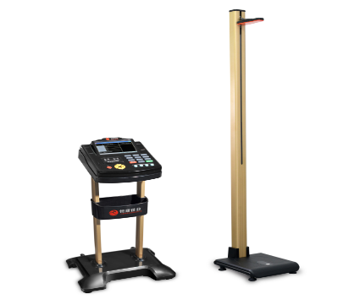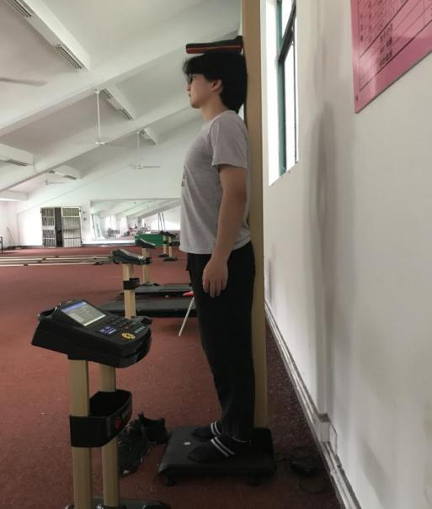

测试要求说明：

1. 保持直立姿势，足跟、骶骨、肩胛骨贴近立柱，耳屏上缘与眼眶下缘呈水平位；
2. 站在底座踏板中央，上下踏板动作要轻，保持身体姿势稳定；
3. 人站立不动，当测头臂压头后自动反向上升,到顶后测试结束。

**二、肺活量测试**

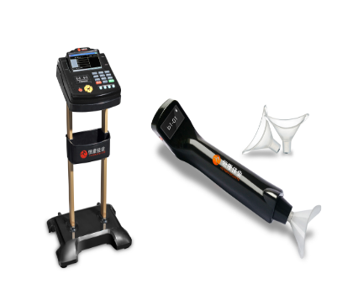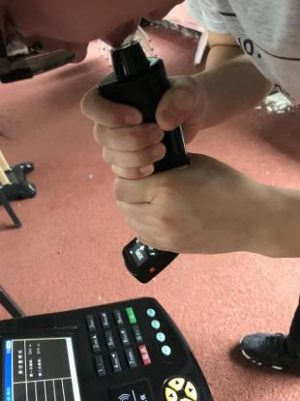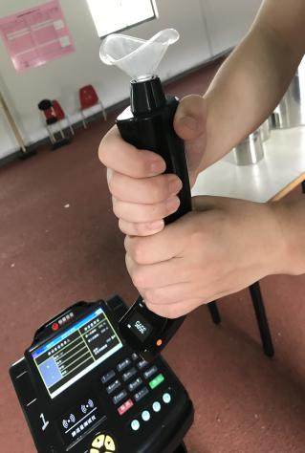

测试要求说明：

1. 吸气时不得将口对着吹嘴，呼气时不得用手堵住吹筒出气口；
2. 将吹嘴插入吹筒的进气口处，手持吹筒，深吸气后对准吹嘴，以中等速度呼气，直到不能呼气为止；
3. 测试时呼气动作只能一次性完成，不得中途二次吸气；
4. 手持外设时，请将电池仓与液晶屏朝上，防止水汽回流。

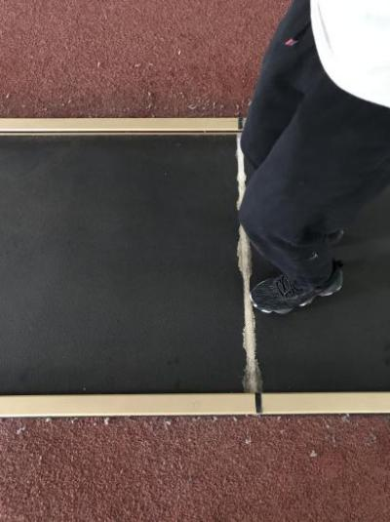**三、立定跳远测试**

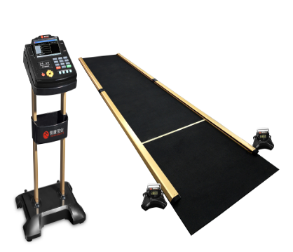

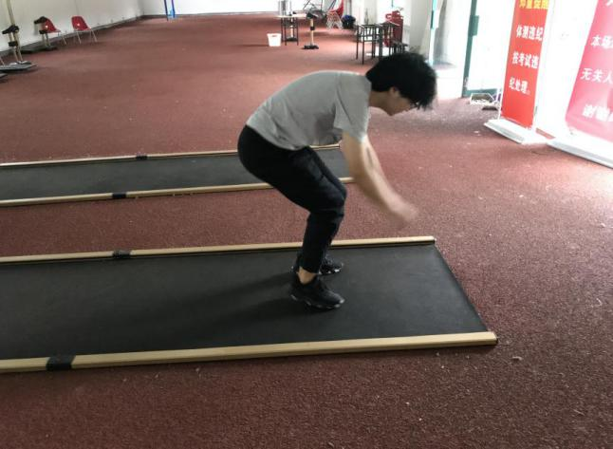

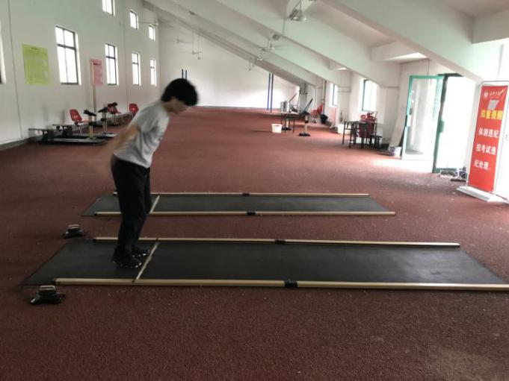测试要求说明：

1. 可以赤足，但不得穿钉鞋、皮鞋、塑料凉鞋测试；
2. 脚尖不得踩线，不得有垫步或连跳动作；
3. 测试者从起跳区跳入测量区后，从跳毯上走出（从前面或侧面）；
4. 测试结果即刻在主机上显示，听到“嘀”声后，可再次起跳
5. 测试者要跳到感应区内。

**四、坐位体前屈测试**

测试要求说明：

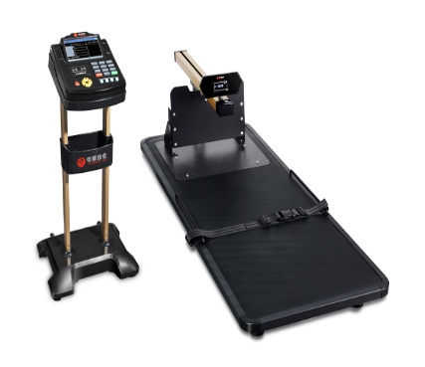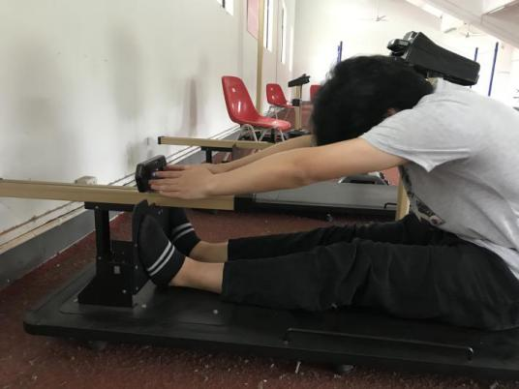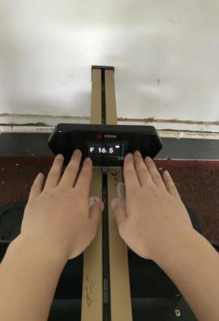

1. 身体前屈，两臂向前推游标时，两腿不能弯曲，在测试时不要用手往回拉游标；
2. 用力向前推滑板，液晶屏显示数值静止后，测试完毕，数据自动进入主机中;
3. 两脚平蹬测试版坐在测试垫上，两脚分开10—15厘米；
4. 不要猛推滑板，按照要求缓慢匀速推动滑板，直至推不动为止。

**室外项目**

**上午**

**8:00-11:30**

**引体向上（男）**

（每1人1组，2组同时进行）

**学生离场**

**入场工作**（校园卡刷卡）

**准备工作**

（检查证件、分组，准备活动20分钟）

**50m跑**

**（男、女）**

（每8人1组）

**休息**

10分钟

910分钟）

**仰卧起坐（女）**

（每4人1组，4组同时进行）

**下午**

**1:00-4:30**

**800m跑（女）**

（每组25人，两组同时进行）

**入场工作**（校园卡刷卡）

**准备工作**

（点名、检查证件、分组，准备活动20分钟）

**学生离场**

**1000m跑（男）**

（每组25人，两组同时进行）